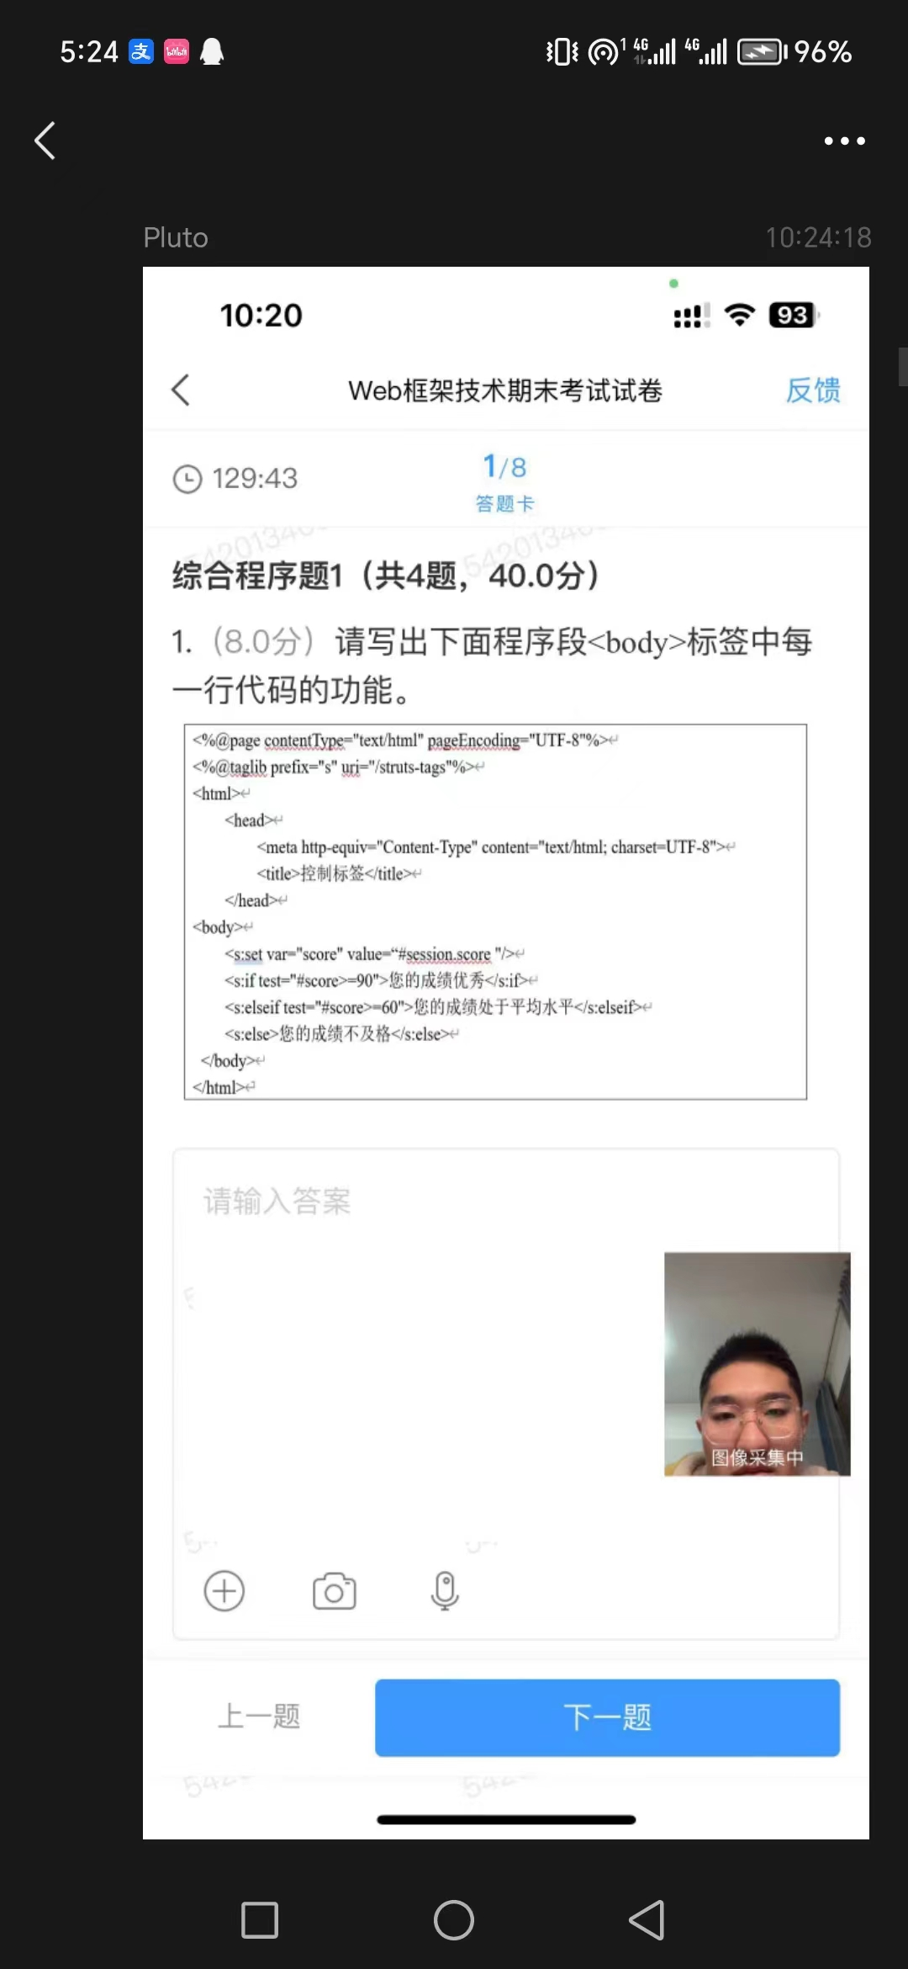

第1行：将变量score的值赋值为session中的score的值

第2行：判断变量score的值是否大于等于90，如果是，显示您的成绩优秀

第3行：判断变量score的值是否大于等于60，如果是，显示您的成绩处于平均水平

第4行：如果变量score的值在60分以下，则显示您的成绩不及格

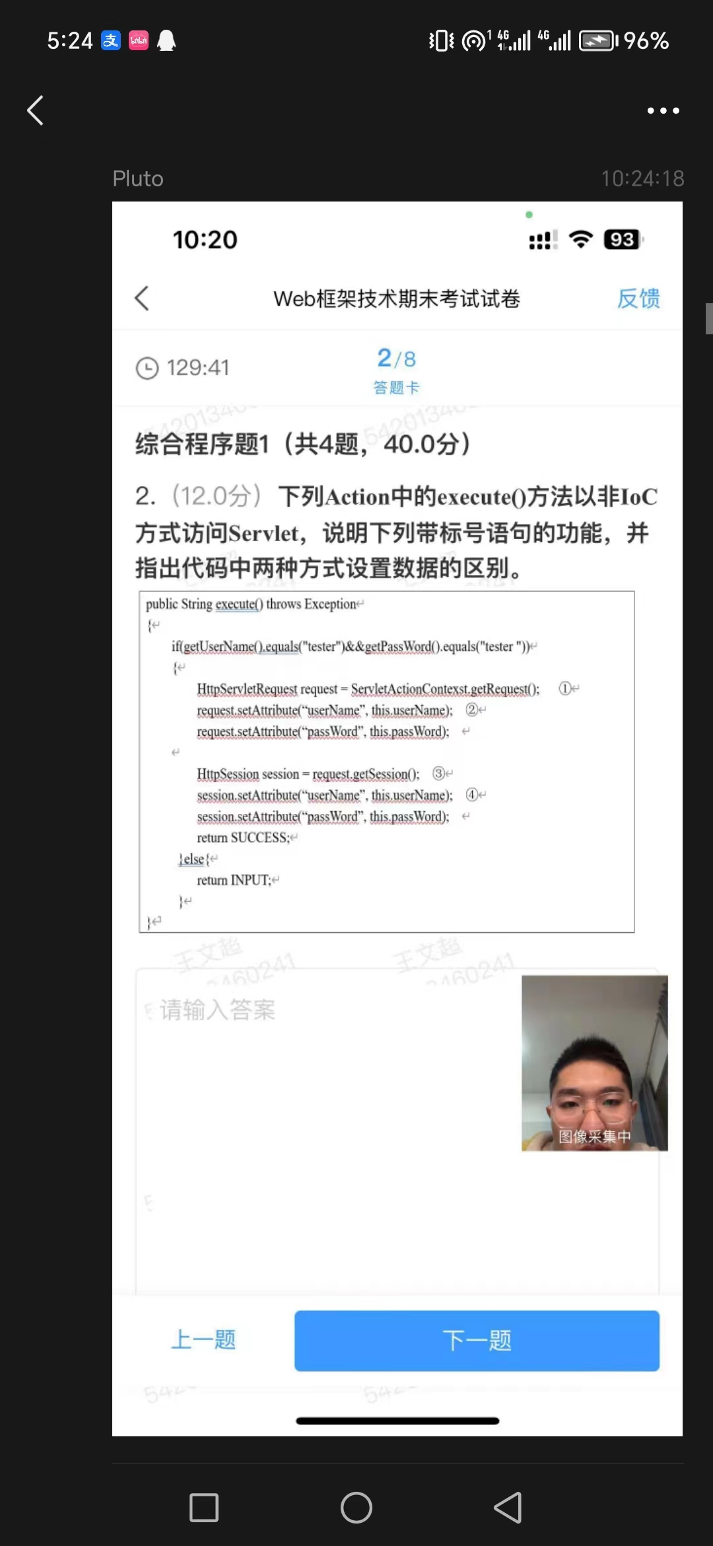

答：

1 获取HttpRequest对象

2 把userName当做key，this.userName当做value放入request范围

3 通过request对象获取session对象

4 把passWord当做key，this.passWord当做value放入session范围

这两种方式设置的数据作用域范围不同：

request中的数据只能在一次请求中使用，request 中的属性在一次请求后就会过期。session中的数据可以在用户之间共享，建立在一次会话(用户和服务器之间的长连接)中, 多次请求，直到用户退出会话

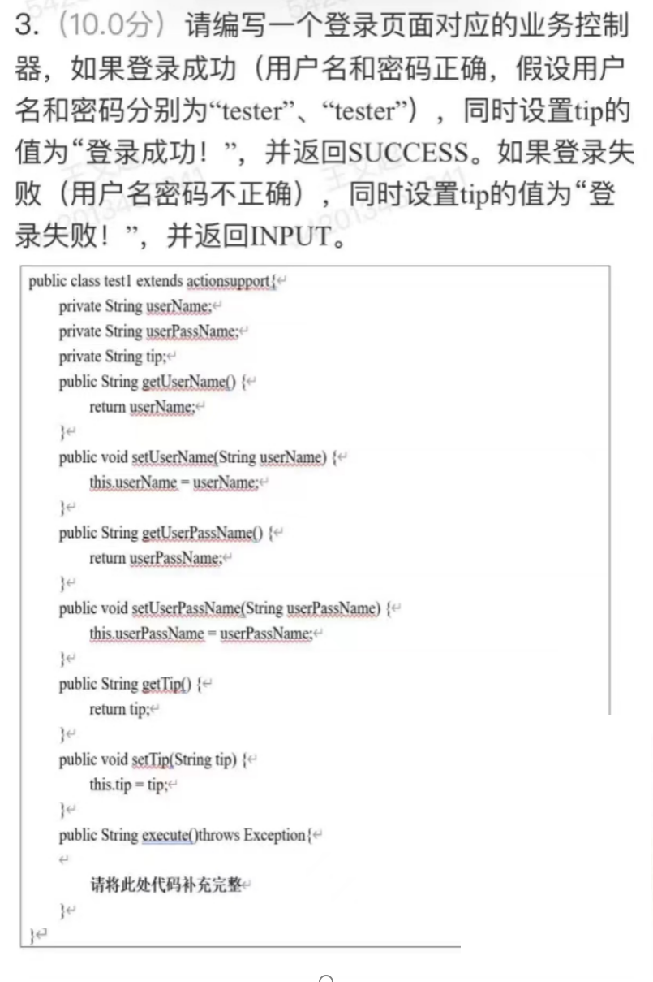

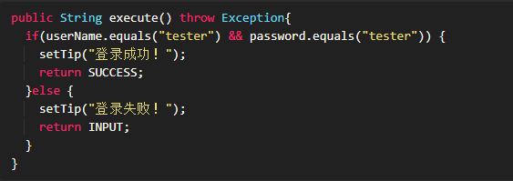

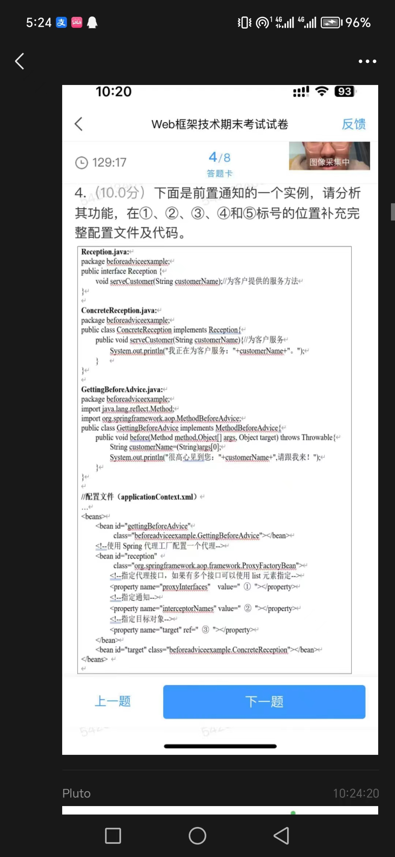

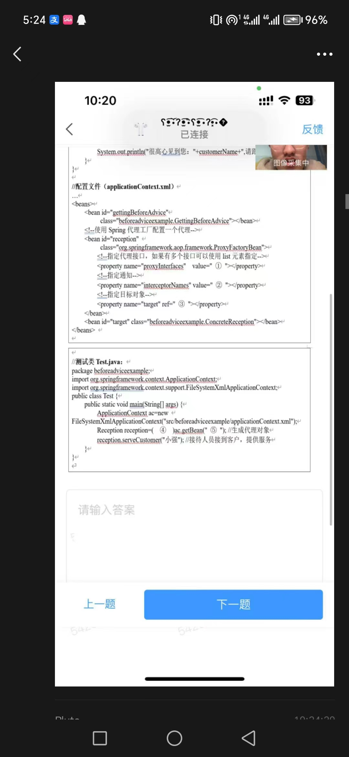

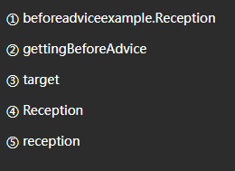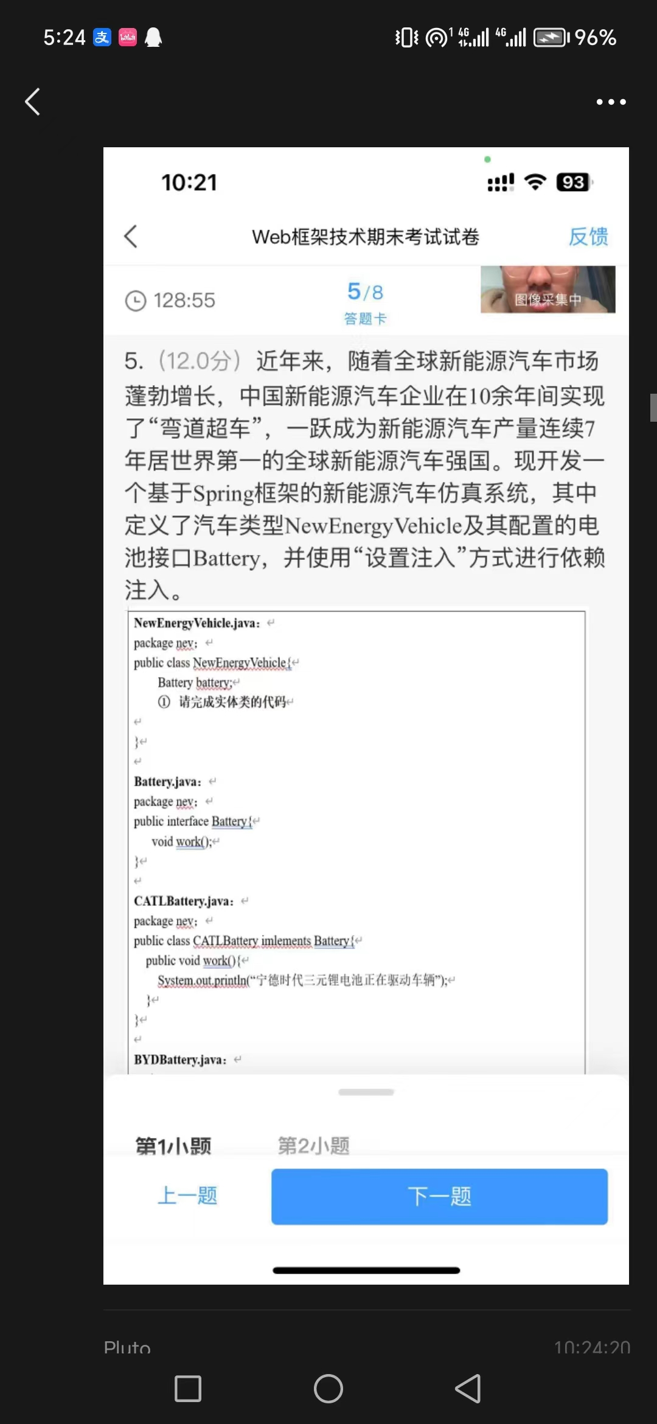

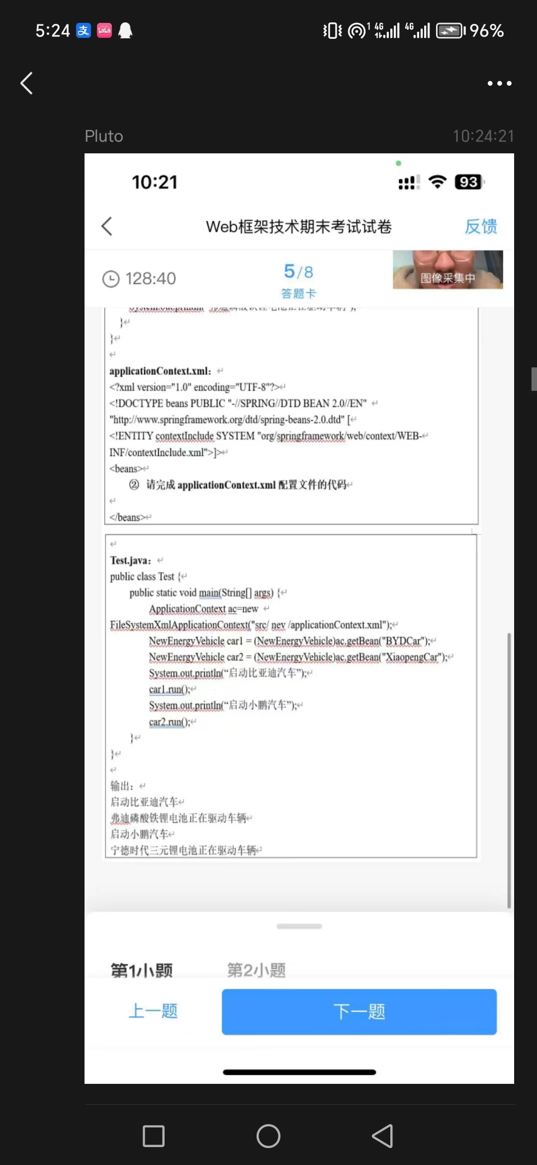

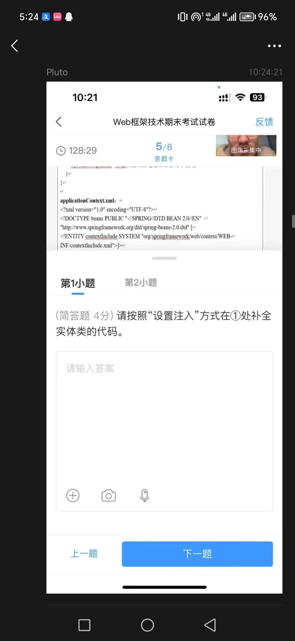

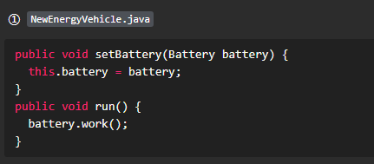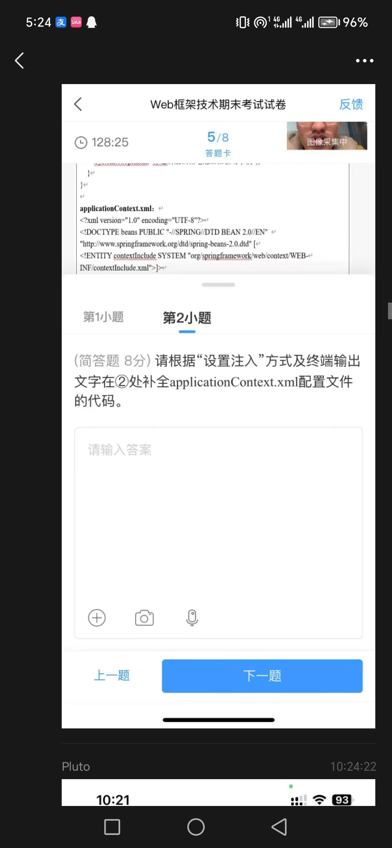

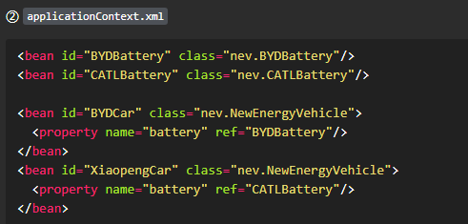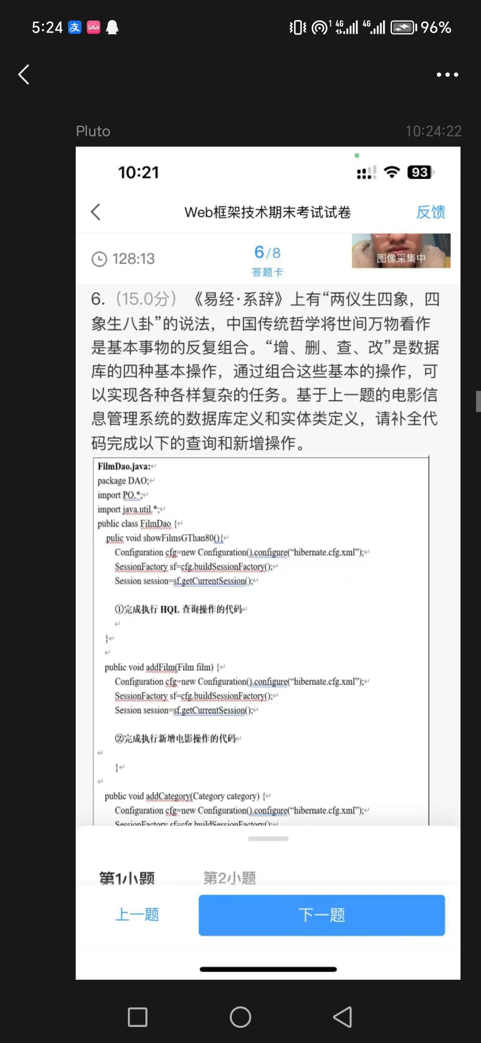

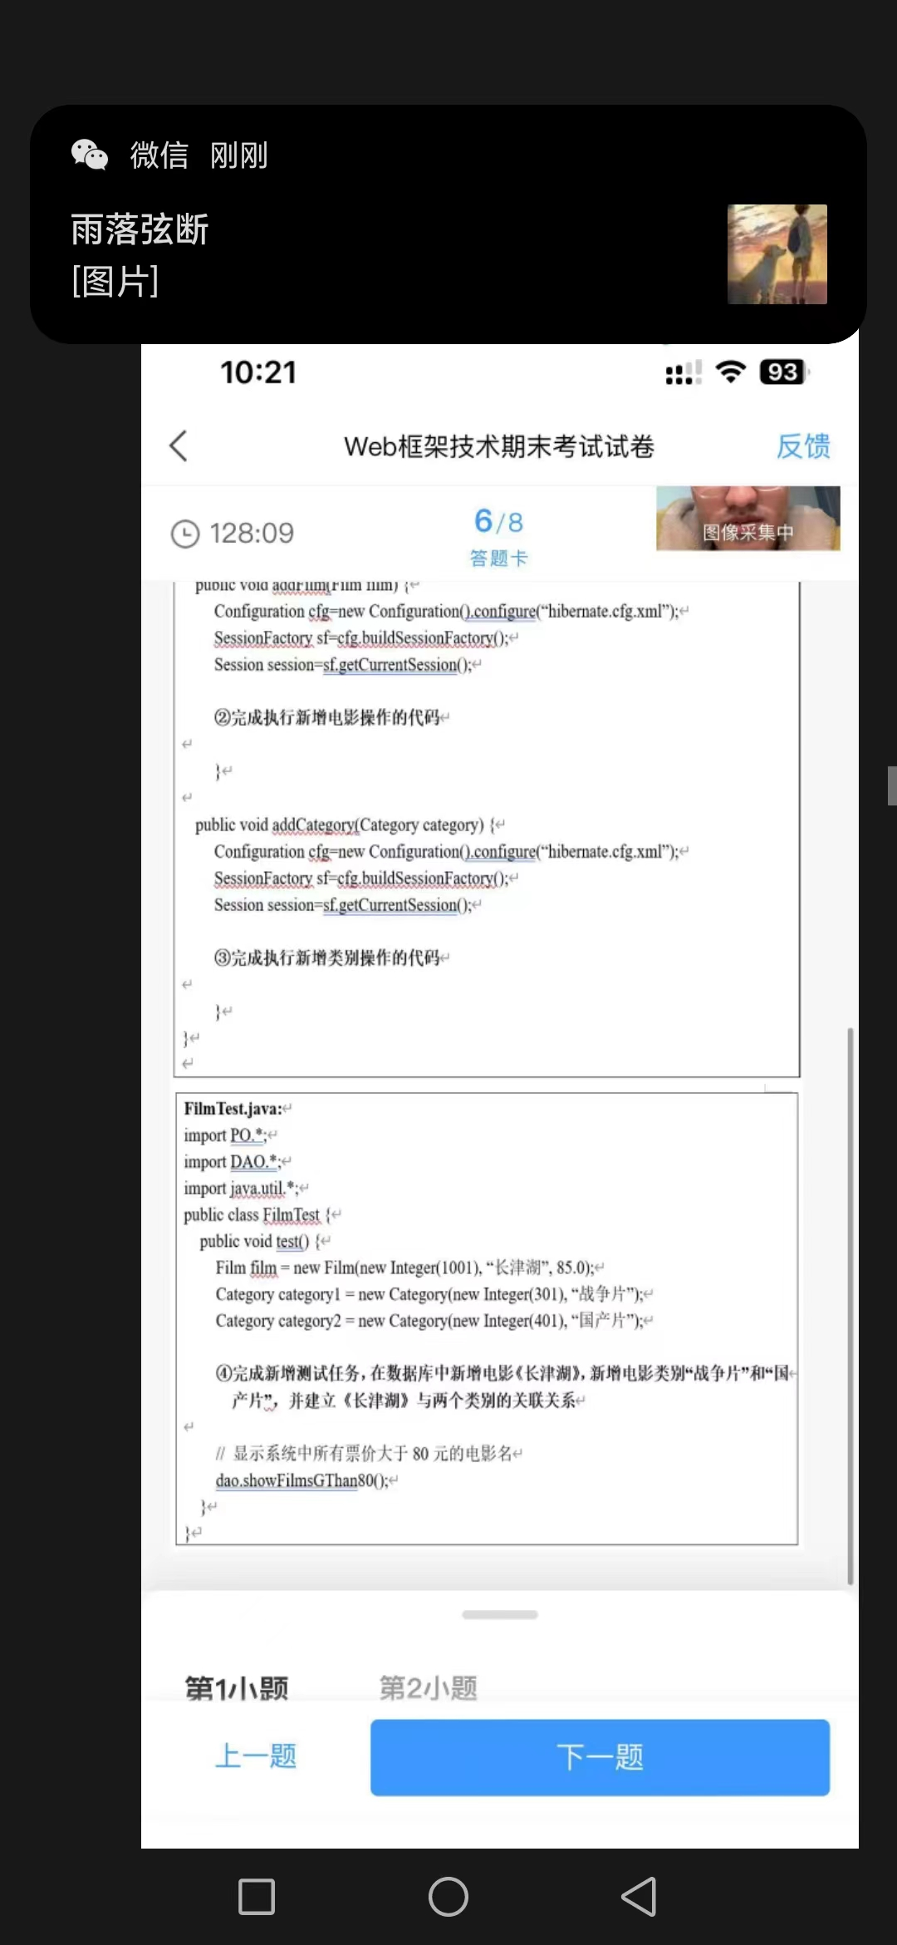

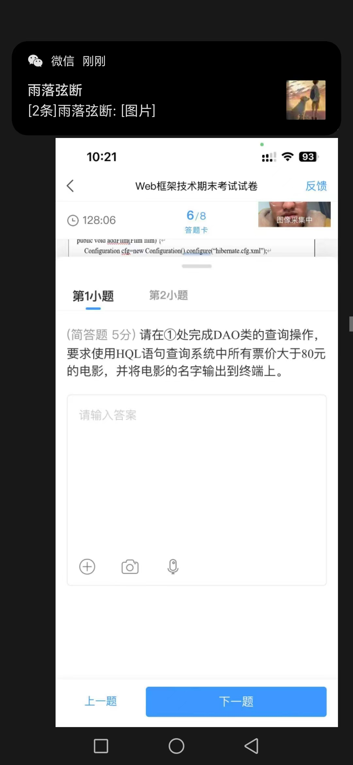

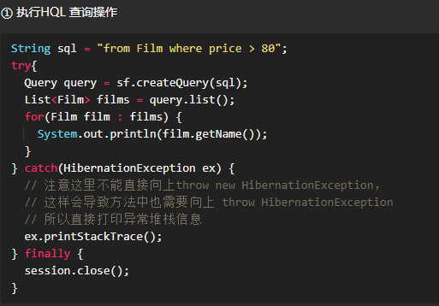

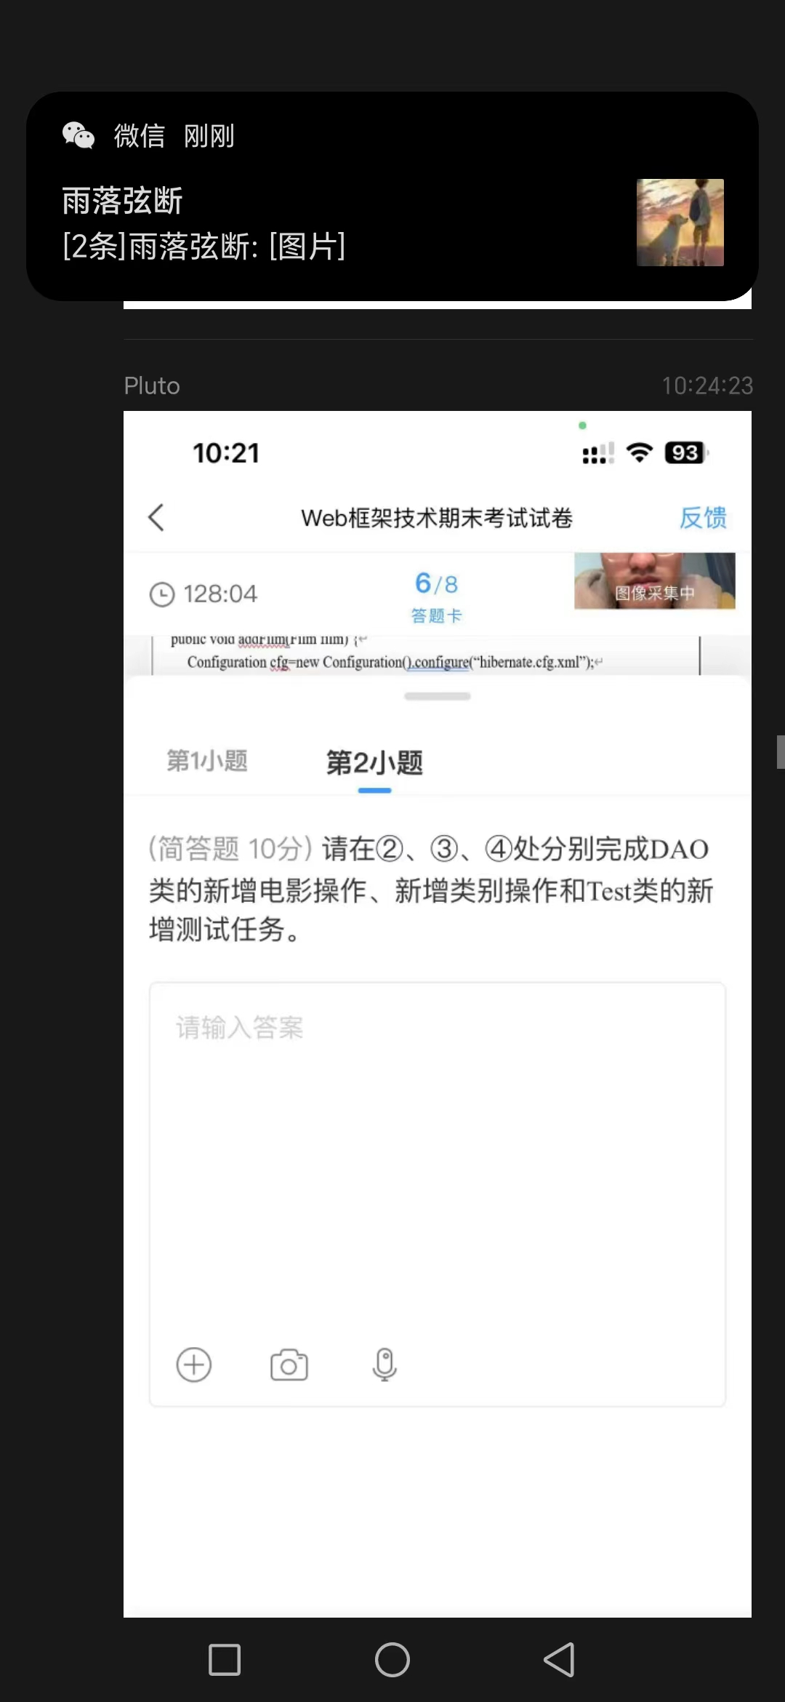

*答：*

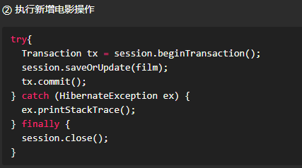

***3***

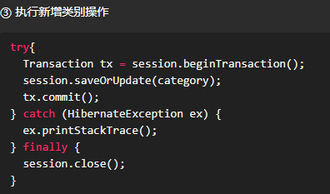

***4题目不全，关系未知***

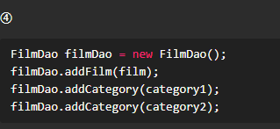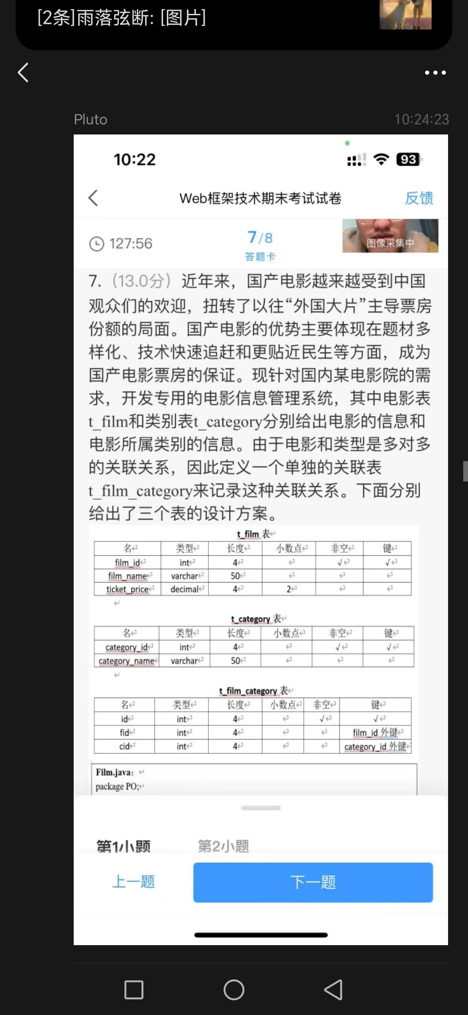

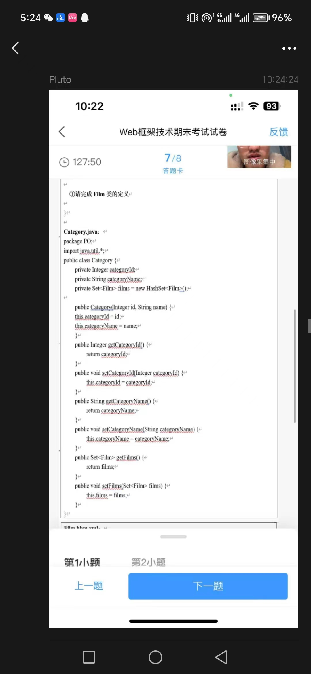

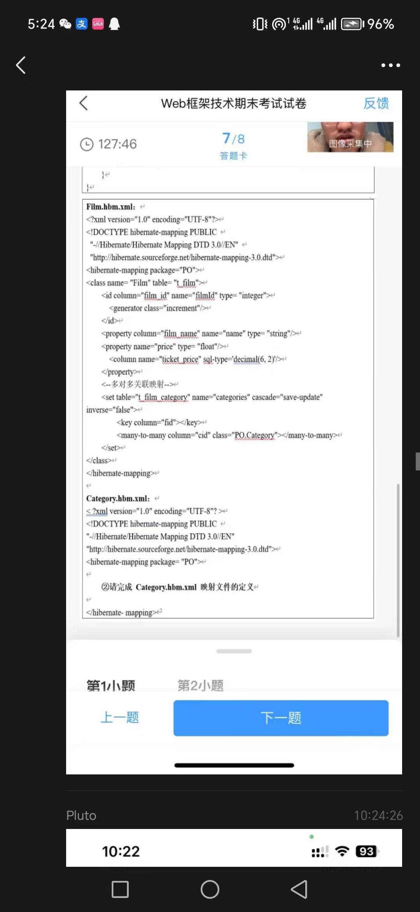

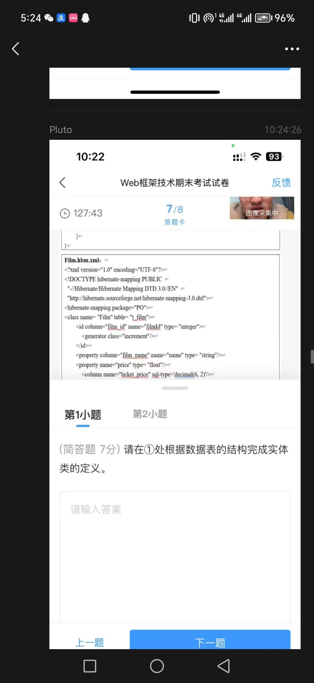

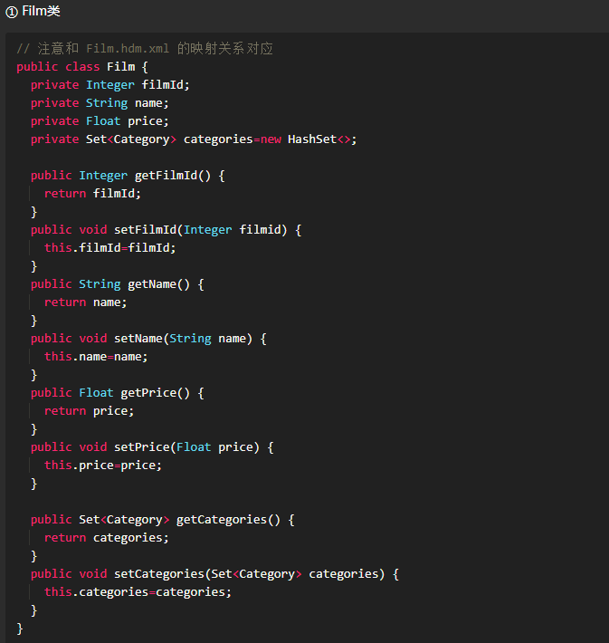

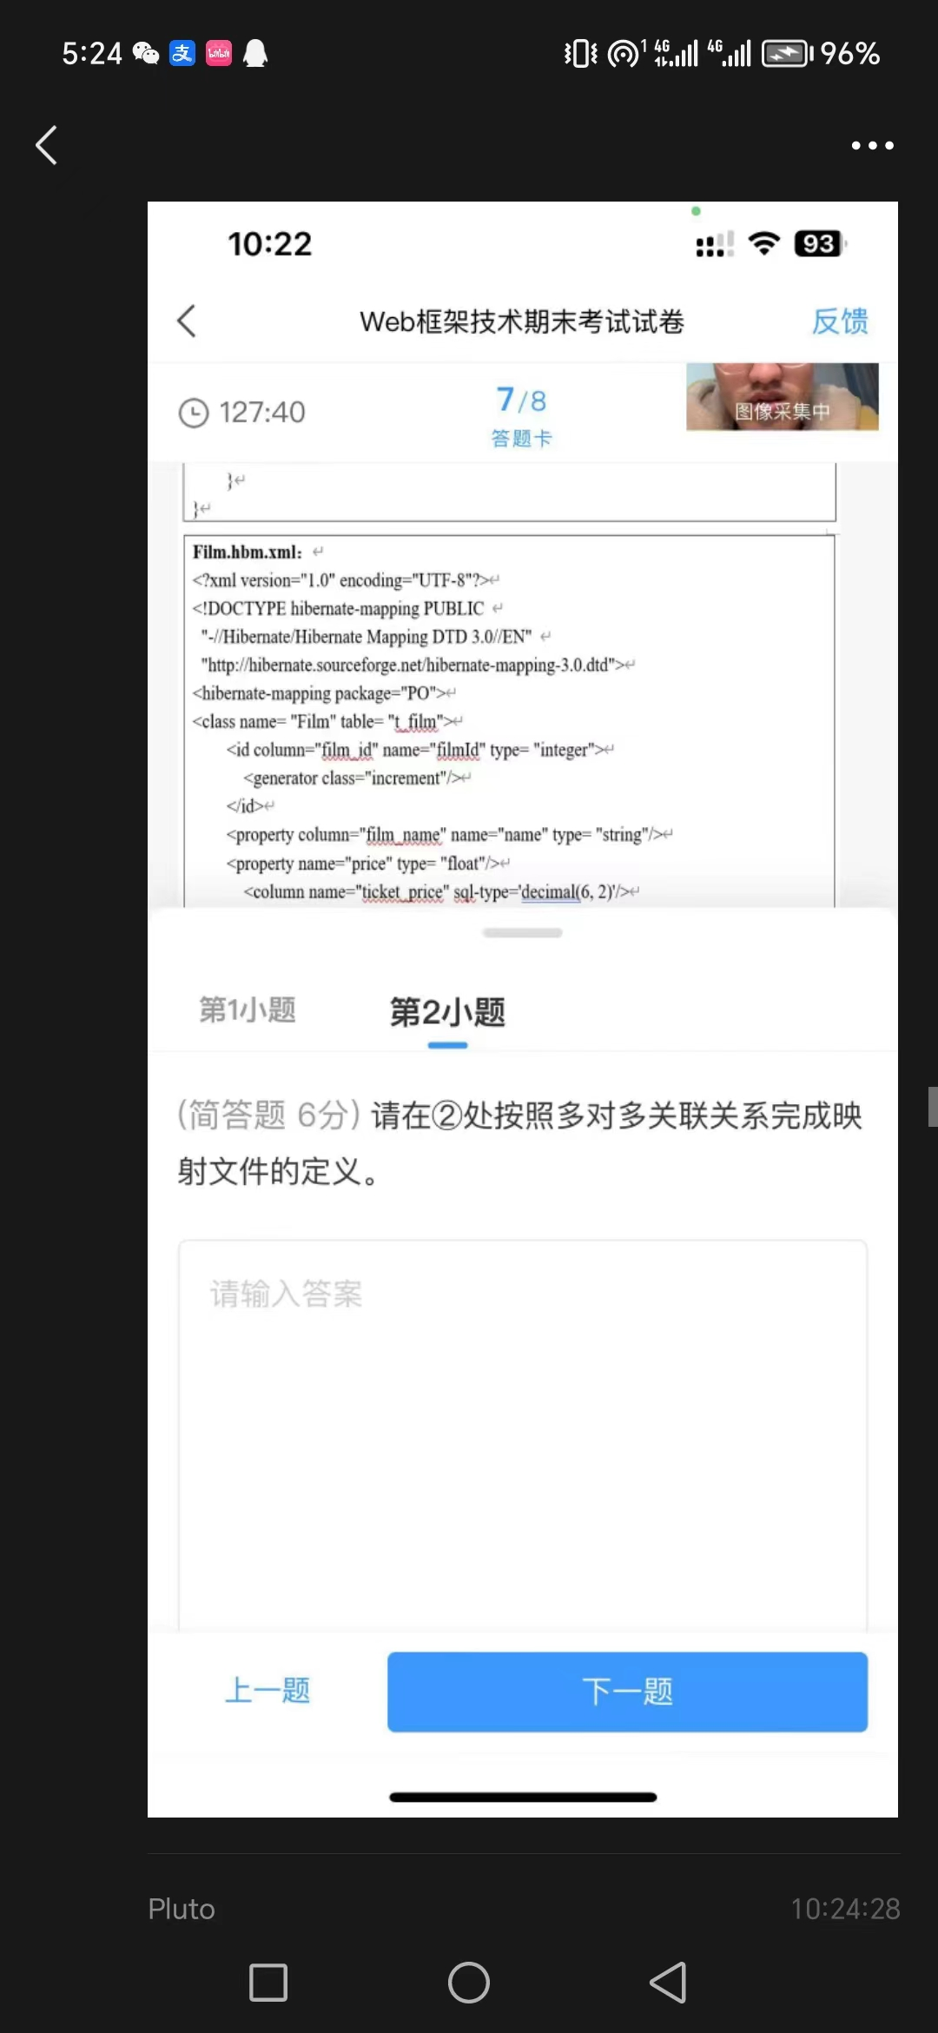

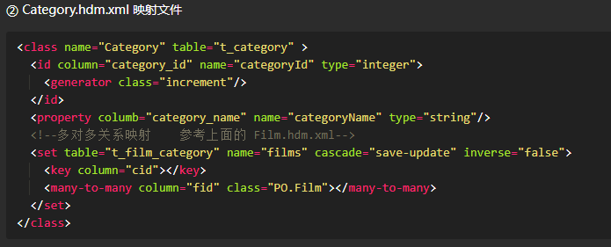

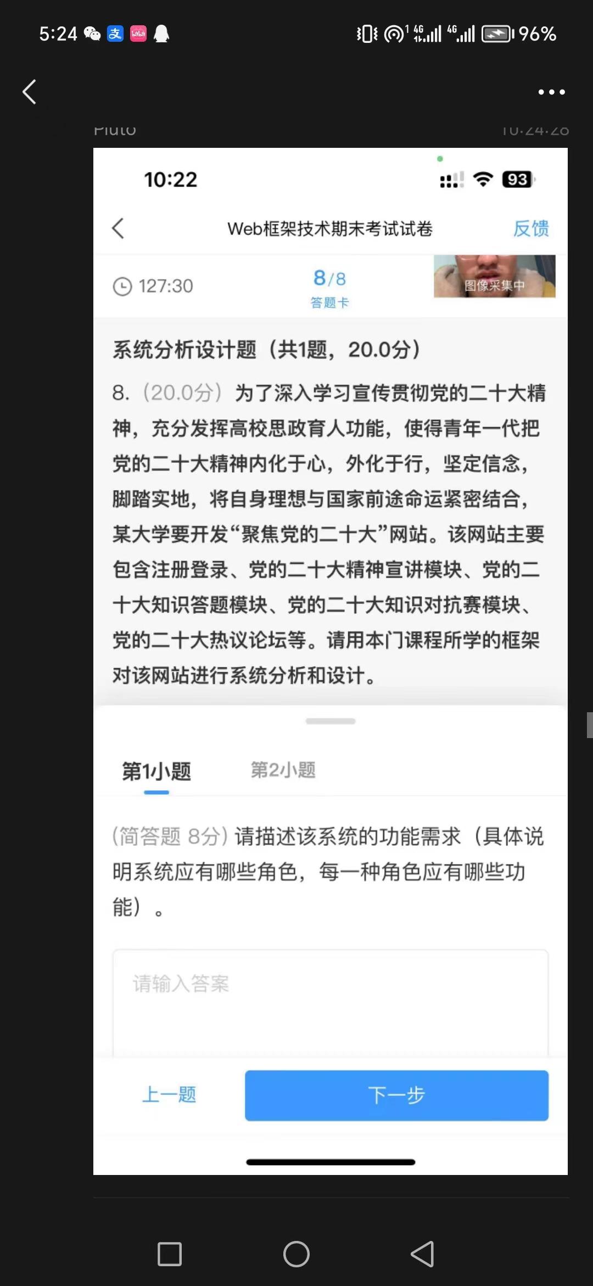

答：该网站具有的功能需求描述如下：

1 系统注册登录，用户可以注册位系统会员，然后可以使用注册后的账号和密码登录系统

2 十二大精神宣传，管理员可以发布精神宣传的视频或者文稿，普通用户可以浏览观看

3 十二大知识答题模块，管理员可以根据十二大有关精神和内容，创建知识问答题库

4 十二大知识对抗赛模块，会员可以参加知识问答对抗赛，并设置一定的奖励机制

5 十二大热议论坛模块 ，会员可以参加十二大热议，发表个人观点，其他人也可以回复，把回复最多的置顶

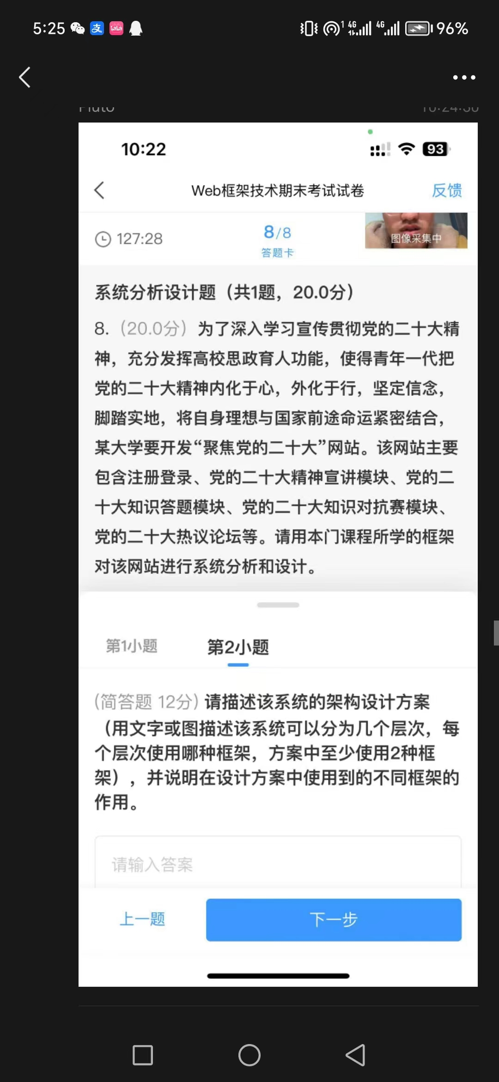

该系统采用SSH框架设置，具体分层为：

1 视图层，采用jsp技术完成，主要完成数据的展示和录入，包括会员和管理员

2 控制层，采用struts2+spring来完成，主要完成业务功能的实现，以及每次用户操作完成的视图跳转

3 持久层，采用hibernate框架来完整，主要完成数据的持久化，包括增删改查四大类操作

该框架还可以使用SpringBoot来实现，具体分层为：

1 前端展示层，采用Thymeleaf框架来完成，主要是数据的录入和展示，提供用户操作界面

2 业务逻辑层，采用SpringBoot来完成，主要完成业务逻辑实现以及页面跳转

3 数据访问层，采用mybatis来完成，主要完成数据的新增，删除，修改和查询操作。